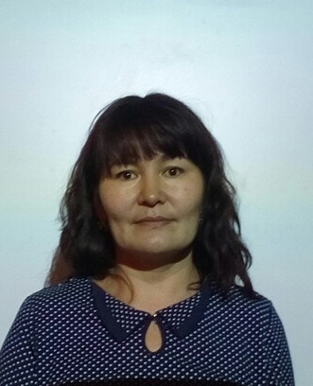
М.Ш. Тастенбекова,
№2 орта мектебі,
Қазақ тілі мен әдебиет мұғалімі,
Ақмола облысы, Бурабай ауданы,
Щучинск қаласы

Жемістер мен көкөністер
Сабақ № 11
Сынып 1
Осы сабаққа арналған оқу мақсаты | Т. 1.1.3.1 Хабарламаны тыңдау жəне мұғалімнің көмегімен мазмұны бойынша сұрақтарға жауап беру, сəйкес иллюстрация/заттық сурет/сызба таңдау.  А. 1.2.6.1 Тыңдаған/оқыған материал туралы өзінің қарапайым пікірін  (келісемін/келіспеймін, ұнайды/ұнамайды) білдіру.  О. 1.3.4.1 Мұғалімнің көмегімен мəтіннің мазмұны немесе иллюстрация бойынша қарапайым (кім? не?қандай? қанша?) сұрақ қоя білу.  Т.қ 1.5.2.1 Əріп пен дыбысты ажырата білу, дыбыстардың дыбысталу ерекшелігін ескере отырып, сөздерді дұрыс жазу.
Сабақтың мақсаттары | Барлық оқушылар істей алады:
Сабақтың мақсаттары | Мәтінді мұғалімнің көмегімен аударады, сөз тіркестерін құрастыра алады, сюжетті сурет бойынша сөйлейді, қарапайым сұрақ қоя алады және оған жауап бере алады.
Сабақтың мақсаттары | Оқушылардың көпшілігі істей алады:
Сабақтың мақсаттары | Суретке қарап әңгімелей алады, сұрақтарға жауап бере алады, «Қанша? Не? Қандай? Не істейді?» деген сұрақтарға жауап бере алады.
Сабақтың мақсаттары | Кейбір оқушылар істей алады:
Сабақтың мақсаттары | Өз бетінше әріп пен дыбысты ажырата алады және сөздерді дұрыс жаза алады.
Алдыңғы оқу | Алдыңғы сабақта оқушылар «Жемістер мен көкөністер» тақырыбы бойынша жаңа сөздермен танысады, тақырып бойынша сөз тіркесі мен сөйлем құрастырады.
Негізгі сөздер мен фразалар: | Жемістер, көкөністер, алма, алмұрт, жүзім, орамжапырақ, пияз, қияр, ащы, тәтті, дәмді.
 | Сұхбатқа арналған пайдалы фразалар
- Не? Нелер? Қанша? Қайда? Қандай?
- Білесің, ойлайсың.
 | Талқылауға арналған сұрақтар:
 | Мынау не? Алмұрттың түсі қандай? Көкөністерге нелер жатады? Жемістерге нелер жатады?
Жоспар
Жоспарланатын уақыт |  | Жоспарланатын жұмыс (өз тапсырмаларыңызды жазыңыз) | Ресурстар
Басы (10мин) |  | 1. Ұйымдастыру кезеңі Амандасу, түгендеу  2. Үй жұмысы:.өткен тапсырманы тексеру | Жемістер, көкөністер слайды
 |  | 3. Жаңа сабақ. Сөзжұмбақты шешу  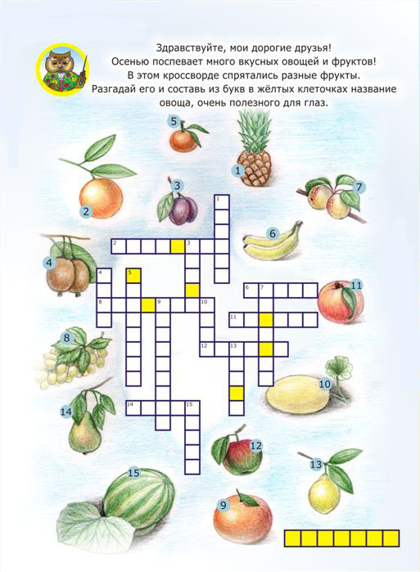 | Сөзжұмбақ
Ортасы (30 мин)  Бағалау  Соңы (3 мин)  Рефлексия 2мин |  | 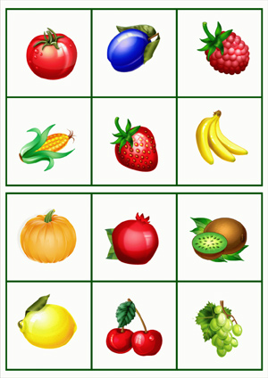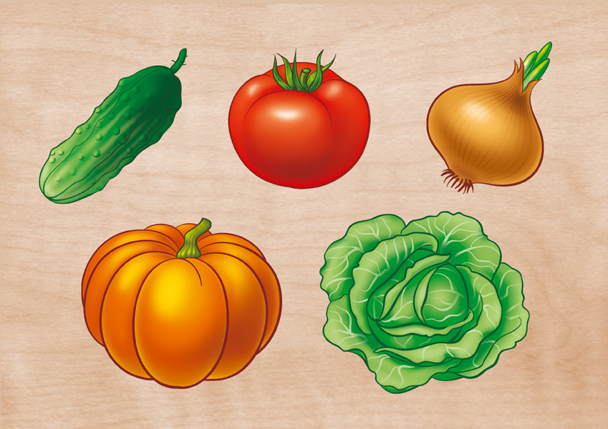  Тапсырма: 4.Жаңа сөздермен таныстыру  Қызанақ, сәбіз, қияр, пияз, орамжапырақ, бақша, дәрумен, бақ, алмұрт, анар, шабдалы, өрік, алхоры, жүзім.  а) мұғалім жаңа сөздерді оқиды, балалар тізбектеп қайталайды.  ә) жаңа сөздермен сөз тіркестерін құра.  Венн диаграммасын құру.  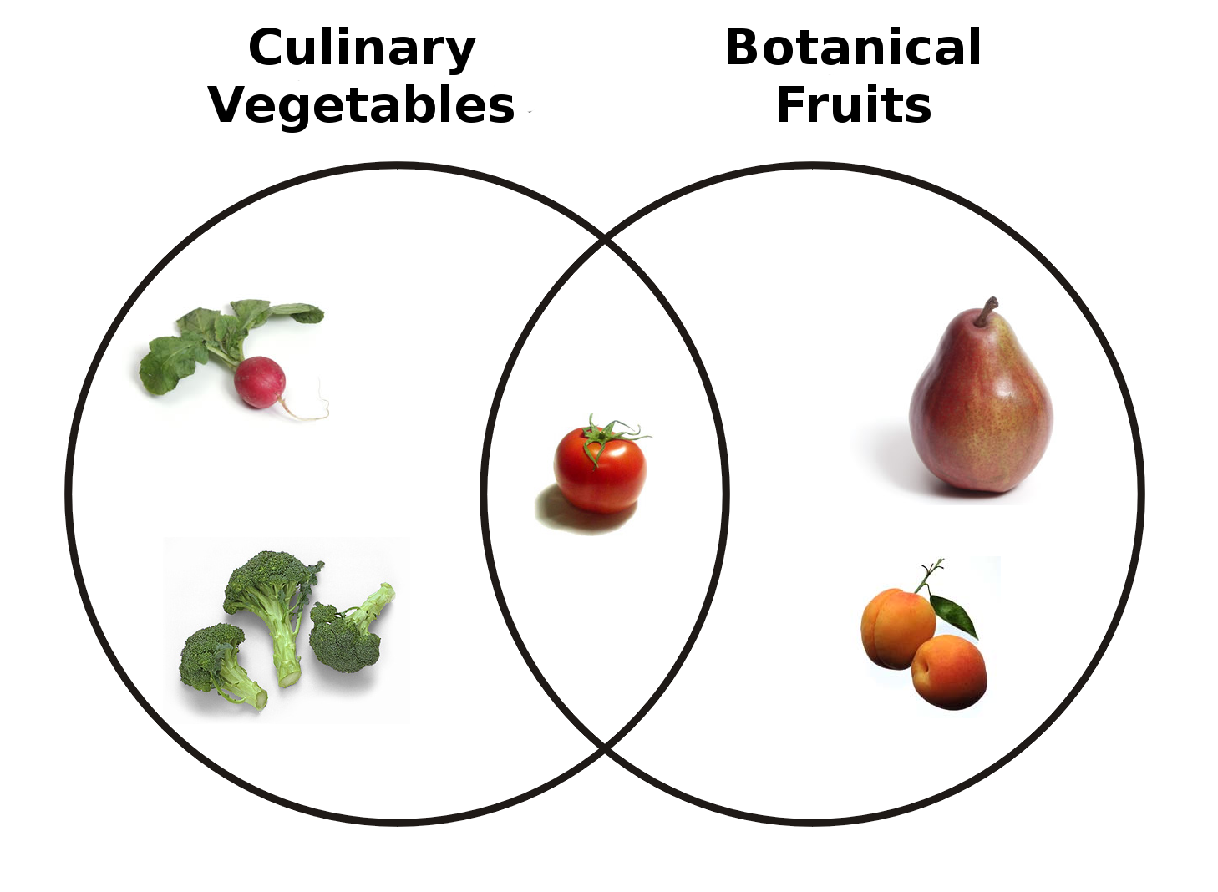  Дара диаграммасын пайдаланып, сурет бойынша жемістерді сипаттта  алма  өрік  алмұрт  Жемістер  анар  жүзім  шабдалы  Оқушыларды 2 топқа бөлу.  Алма ағашының тапсырмалары:  1. Алмаға сипаттама беру.  2. Берілген сөздерден сөз тіркесін құрастыру: жүзім, өрік, қияр.  3. Қандай сөз артық: шабдалы, анар,алма, пияз, мандарин.  4. Көп нүктенің орнына тиісті әріпті жаз: орамжап...рақ, қ...рбыз, алм...рт, өр...к.  Мандарин ағашының тапсырмалары:  1. Мандаринге сипаттама беру.  2. Берілген сөздерден сөз тіркесін құрастыру: қызанақ, орамжапырақ, мандарин.  3. Қандай сөз артық: анар, сарымсақ, картоп, бұрыш, сәбіз.  4. Көп нүктенің орнына тиісті әріпті жаз: қыз...лша, өс...ді, алх...оры, шабд...лы.  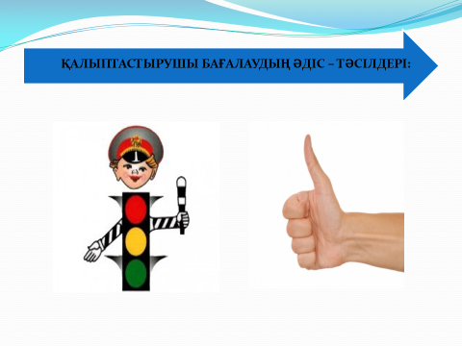  Сергіту сәті  Пісіп тұрған төрт алмұрт,  Қызығатын көрген жұрт.  Екі алмұртты бұтақтан  Алып жеді Мұратқан  Қанша қалды алмұрттан?  Мәтінмен жұмыс.  1. мәтінді хормен оқушыларға оқытамын.  2. мәтінді жеке – жеке оқытамын.  3. мәтінді аудартамын.(мұғалімнің көмегімен)  Жемістер мен көкөністер адамға пайдалы. Жемістер бақта, көкөністер бақшада өседі. Оларда дәрумендер көп болады.  Не білемін? Не білдім? Не білгім келеді?  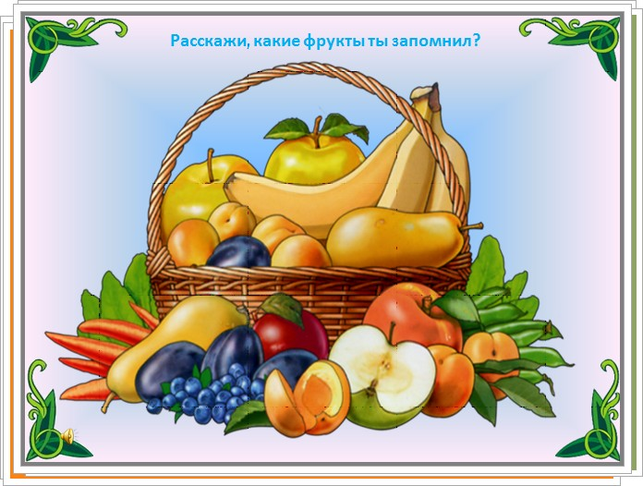

Ойлау деңгейлері | Бағалау критерийлері
Білу және түсіну | Оқылған мәтіннің мазмұнын түсінеді.
Қолдану | Сурет бойынша 2-3 сөйлем құрастырады.

Бағалау критерийлері | Дескрипторлар
Оқылған мәтіннің мазмұнын түсінеді. | - мәтінде кездесетін сөздерді қатесіз оқиды.  - мәтінде кездесетін сөздерді аударады.
Мұғалімнің көмегімен мəтіннің мазмұны немесе иллюстрация бойынша қарапайым сұрақ қоя біледі, сөйлем құрастырады. | - Сурет бойынша 2-3 сөйлем құрастырады.

